教 师 教 案

（2025 - 2026 学年第 一 学期）

课程名称 | ： | 影视特效制作与合成
授课专业 | ： | 融媒体技术与运营专业
任课教师 | ： | 王玮/王艳军
所在教学单位 | ： | 智能工程学院

吉林水利电力职业学院教务处制

教案编写说明
教案是任课教师的教学实施方案。教师备课、应深入学习和研究教学大纲，严格依据教学大纲来备课，要从教学计划、教学大纲的整体上认识和把握课程，要对每个单元的教学内容进行科学合理的设计，突出“教学目的和教学基本要求的首位性”。明确教学目标，优化教学内容，把握教学重点和难点，改革教学方法，推行现代化的教学手段，在熟悉教材、了解学生的基础上，结合教学实践经验，设计好教案，撰写好教案，切实提高教学质量。教学编写说明如下：
- 课程性质、课程总学时、授课方式、课程考核等有关信息请在各栏内选择打“√”或直接填写。
- 将授课的内容按课时（一般以一次课堂教学2学时）为单位，有序的进行设计编排，主要内容包括：教学目的与基本要求、教学提要（教学重点与难点；教学重点是为了达到确定的教学目的而必须着重讲解和分析的内容；教学难点是就学生接受情况而言的，学生经过自学还不能理解或有困难的地方，即可定为教学的难点）、主要教学内容和教学总结，并以符号标注出重点和难点内容。
- 教学方法和教学手段：教学方法指讲授、讨论、示教、指导等。教学手段指板书、多媒体、网络、模型、标本、挂图、音像等教学工具。教师在教学过程设计中应予充分重视，并在教案中予以体现。
- 讨论思考题和作业：提出若干问题以供讨论，或作为课后复习时思考，亦可要求学生作为作业来完成。
- 多媒体课件是辅助教学的重要手段之一。计算机类或某些学科的教学，根据教学大纲要求采用多媒体课件辅助教学的，必须制作或准备多媒体课件。
- 电子教案的编写原则参照纸质教案的编写要求。
- 首次开课的青年教师的教案应由导师审核。
- 鼓励教师在教学内容、教学方法和教学手段等方面进行创新与改革。
吉林水利电力职业学院教案有关信息
课程名称 | 影视特效制作与合成
授课教师 | 王玮 |  |  | 职 称 | 讲师
课程性质 | 1.公共基础课（ ） 专业基础课（ ） 专业课（ √ ）
课程性质 | 2.必修课（ √ ） 选修课（ ）
课程性质 | 3.理论课（ ） 实践课（ ） 理论课（含实践课）（ √ ）
课程性质 | 4.主要先修课程：图形图像处理基础，UI界面设计
课程性质 | 主要后续课程：MG动画制作技术，三维影视广告制作
课程总学时 | 64 | 其中：理论（ 32 ）学时，实验（ ）学时，上机（ 32 ）学时
课程总学时 | 64 | 其它（ ）学时，其它是指：
上课周数 |  | 上课时间：从第 9 周至第 16 周 |  |  | 周学时 |  | 16
授课方式 | 讲授
课程考核 | 考试，笔试
教材名称 | 影视特效制作项目教程 After Effects CC（中文版） 第二版 |  | 主 编 |  |  | 原旺周  李永梅
出 版 社 | 机械工业出版社 |  | 版次与出版时间 |  |  | 第二版，2024.05
参考资料 | 《After Effects CC影视特效设计与制作》，《影视特效制作实战教程（After Effects篇）》，《影视后期特效合成技术（After Effects）》，《After Effects影视特效制作案例教程》，《影视特效与合成技术实战》
支持网站 | Adobe Creative Cloud官方教程；  Adobe After Effects MG动画教程
支持网站 | https://helpx.adobe.com/  https://helpx.adobe.com/after-effects/tutorials.html
备 注
吉林水利电力职业学院教案
第一章After Effects 2024入门知识  学时：2  教学目标：  - 掌握After Effects 2024的工作界面  - 了解软件相关的基础知识  - 了解常用的文件格式及其输出设置  思政导入：  1.工匠精神培养：通过软件界面规范学习，强调"细节决定成败"的职业态度；  2.版权意识教育：在文件格式教学中融入知识产权保护案例，如非法盗版软件的危害。  教学重点：  - 熟练掌握After Effects 2024工作界面的基本操作  - 熟练掌握After Effects 2024的文件格式及视频的输出  教学难点：  在After Effects 2024中视频格式的输出  教学逻辑：  - 通过对软件相关功能讲解掌握界面操作和相关文件的基础知识  - 通过软件相关功能的解析学习After Effects 2024工作界面的基本操作和文件格式及其他输出设置。  教学方法：  理论教学，互动讨论  教学内容：  1.1 After Effects 2024的工作界面  1.1.1 菜单栏  1.1.2 “项目”面板  1.1.3 工具栏  1.1.4 “ 合成”面板  1.1.5 “时间线”面板  1.2 软件相关的基础知识  1.2.1 像素比  1.2.2 分辨率  1.2.3 帧速率  1.2.4 安全框  1.2.5 场  1.2.6 运动模糊  1.2.7 帧混合  1.2.8 抗锯齿  1.3 文件格式以及视频的输出  1.3.1 常用图形图像文件格式  1.3.2 常用视频压缩编码格式  1.3.3 常用音频压缩编码格式  1.3.4 视频文件输出的设置  1.3.5 视频文件的打包设置  教学总结：  - 熟练掌握After Effects 2024界面的操作方法和技巧。  - 熟练掌握在After Effects 2024中常用图像文件格式、常用视频压缩编码格式和常用音频压缩编码格式 | 结合本节课程的PPT课件进行配合讲解。
吉林水利电力职业学院教案
第二章图层的应用  学时：6  教学目标：  1.了解图层的概念；  2.掌握图层的基本操作；  3.掌握图层的基本变化属性和关键帧动画的制作；  思政导入：  1.系统思维训练：以图层堆叠关系类比团队协作，强调"各司其职方能成就整体"；  2. 创新意识引导：通过关键帧动画制作，鼓励学生突破固定思维模式。  教学重点：  - 熟练掌握图层的基础操作方法和使用技巧  - 熟练掌握图层的基本变换属性和关键帧动画的编辑和使用技巧  教学难点：  能够正确设置图层的相关属性  教学逻辑：  - 通过对课堂案例的讲解掌握飞舞组合文字、海上动画的制作方法；  - 再通过软件相关功能的解析学习图层的编辑方法及相关属性，以及进行图层的复制方法和技巧；  - 再通过课堂练习巩固软件功能及视频动画制作技巧；  - 最后通过课后习题消化所学软件知识，提高制作视频动画的能力。  教学方法：  理论教学，互动讨论，实践操作，案例分析  教学内容：  2.1 理解图层概念  2.2 图层的基本操作  2.2.1 课堂案例——飞舞组合字  2.2.2 将素材放置到时间轴  2.2.3 改变图层的顺序  2.2.4 复制和替换图层  2.2.5 给图层添加标记  2.2.6 让图层自动适合合成图像尺寸  2.2.7 对齐图层和分布图层  2.3 图层的基本变化属性和关键帧 动画  2.3.1 课堂案例——海上动画  2.3.2 了解图层的基本变化属性  2.3.3 利用位置属性制作位置动画  2.3.4 加入“缩放”动画  2.3.5 制作“旋转”动画  2.3.6 了解“锚点”的功用  2.3.7 添加“不透明度”动画  教学总结：  - 熟练掌握图层的使用方法和技巧。  - 熟练使用图层的属性和关键帧动画的制作方法和技巧。  课堂练习：  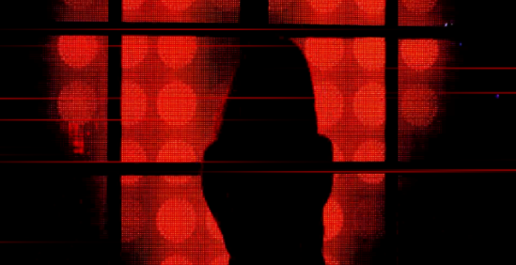  - 使用“粒子运动场”命令、“变换”命令、“快速模糊”命令制作线条效果；使用“缩放”属性制作缩放效果。    - 使用“导入”命令，导入素材；使用“位置”选项，制作箭头运动动画；使用“旋转”选项，制 作圆圈运动动画。 | 结合本节课程的PPT课件进行配合讲解。  结合软件实际操作进行讲解  提供学生相应素材进行案例分析讲解  提供学生练习用素材
吉林水利电力职业学院教案
第三章制作蒙版动画  学时：6  教学目标：  - 初步了解蒙版；  - 掌握蒙版的基本操作；  思政导入：  - 精准操作习惯：以蒙版边缘处理要求，引申"精益求精"的影视工业标准；  - 辩证思维培养：讨论蒙版遮挡与信息透明度的伦理平衡（如新闻报道特效使用边界）。  - 教学重点：  - 熟练掌握遮罩的概念  - 掌握设置蒙版的方法和基本操作  教学难点：  能够正确使用蒙版及相关属性的设置  教学逻辑：  - 通过对课堂案例的讲解掌握粒子文字、粒子破碎效果的制作方法；  - 再通过软件相关功能的解析学习蒙版层的概念，以及进行动画的使用；  - 再通过课堂练习固软件功能及视频动画制作技巧；  - 最后通过课后习题消化所学软件知识，提高蒙版层使用能力。  教学方法：  理论教学，互动讨论，实践操作，案例分析  教学内容：  3.1初步了解遮罩  3.2 设置遮罩  3.2.1 课堂案例——粒子文字  3.2.2 绘制蒙版图形  3.2.3 调整蒙版图形形状  3.2.4 蒙版的变换  3.3 蒙版的基本操作  3.3.1 课堂案例——粒子破碎效果  3.3.2 编辑蒙版的多种方式  3.3.3 在“时间轴”面板中调整蒙版的 属性  3.3.4 用蒙版制作动画  教学总结：  - 熟练掌握蒙版层的使用方法和技巧。  - 掌握蒙版动画的制作。  课堂练习：  - 使用“粒子运动”“变换”和“快速模糊”命令制作线条效果；使用“缩放”属性制作缩放效果。    - 使用“钢笔”工具绘制线条效果；使用“3D Stroke”命令制作线条描边动画；使用“发光”命令制作线条发光效果；使用“Starglow”命令制作线条流光效果。   | 结合本节课程的PPT课件进行配合讲解。  结合软件实际操作进行讲解  提供学生相应素材进行案例分析讲解  提供学生练习用素材
吉林水利电力职业学院教案
第四章应用时间线制作特效  学时：6  教学目标：  1.掌握时间轴的控制及其属性的设置；  2.掌握重置时间命令的应用及设置方法；  3.了解关键帧的概念，掌握关键帧的添加、选择、编辑等基本操作；  思政导入：  1.时间管理意识：通过关键帧节奏控制，关联"高效执行"的职业素养；  2.科技人文结合：以《长安三万里》等国产动画为例，分析时间特效对文化传播的助力。  - 教学重点：  1.简单了解时间线的控制及其属性的设置  2.熟练掌握关键帧的基本编辑方法和使用技巧  教学难点：  能够掌握关键帧的基本操  教学逻辑：  - 通过对课堂案例的讲解掌握粒子汇集文字、活泼的小蝌蚪的制作方法；  - 再通过软件相关功能的解析学习帧的编辑方法，以及进行时间重置的创建；  - 再通过课堂练习巩固软件功能及视频动画制作技巧；  - 最后通过课后习题消化所学软件知识，提高对帧的使用能力。  教学方法：  理论教学，互动讨论，实践操作，案例分析  教学内容：  4.1 时间轴  4.1.1 课堂案例——粒子汇集文字  4.1.2 使用时间轴控制速度  4.1.3 设置声音的时间轴属性  4.1.4 使用“入”和“出”面板  4.1.5 时间轴上的关键帧  4.1.6 颠倒时间  4.1.7 确定时间调整基准点  4.2 重置时间  4.2.1 应用时间重映射命令  4.2.2 时间重映射  4.3 理解关键帧概念  4.4 关键帧的基本操作  4.4.1 课堂案例——活泼的小蝌蚪  4.4.2 关键帧自动记录器  4.4.3 添加关键帧  4.4.4 关键帧导航  4.4.5 选择关键帧  4.4.6 编辑关键帧  教学总结：  - 熟练掌握帧的使用方法和编辑技巧。  - 熟练掌握重置时间。  课堂练习：  - 使用“导入”命令导入视频与图片；使用“缩放”属性缩放效果；使用“位置”属性改变形状位 置；使用“色阶”命令调整颜色；使用“启用时间重映射”命令添加并编辑关键帧效果。  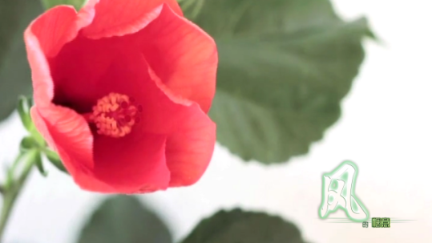  - 使用“复合模糊”命令制作快速模糊；使用“重置图”命令制作置换效果；使用“透明度”属性 添加关键帧并编辑不透明度；使用“矩形”工具绘制蒙版形状效果。  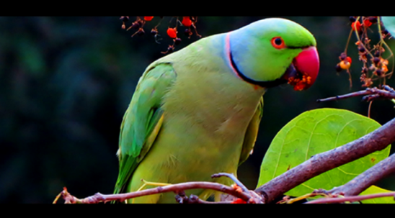 | 结合本节课程的PPT课件进行配合讲解。  结合软件实际操作进行讲解  提供学生相应素材进行案例分析讲解  提供学生练习用素材
吉林水利电力职业学院教案
第五章创建文字  学时：6  教学目标：  - 掌握使用文字工具和创建文字图层的方法；  - 掌握3种常见的文字特效：基本文字特效、路径文字特效、编号和时间码特效。  思政导入：  1.文化自信培育：在路径文字设计中融入书法、篆刻等传统元素；  2.信息真实性教育：通过时间码特效教学，强调影视作品中时间信息篡改的法律风险。  教学重点：  1.掌握文字的使用方法和技巧  2.熟练掌握文字的分类  教学难点：  能够正确使用文字的类型  教学逻辑：  - 通过对课堂案例的讲解掌握打字效果、烟飘文字的制作方法；  - 再通过软件相关功能的解析学习文字的输入与文字属性的设置，以及文字的分类；再通过课堂练习固软件功能及文字的使用技巧；  - 最后通过课后习题消化所学软件知识，提高视频动画制作的能力。  教学方法：  理论教学，互动讨论，实践操作，案例分析  教学内容：  5.1 创建文字  5.1.1 课堂案例——打字效果  5.1.2 文字工具  5.1.3 文字图层  5.2 文字特效  5.2.1 课堂案例——烟飘文字  5.2.2 基本文字效果  5.2.3 路径文字效果  5.2.4 编号  5.2.5 时间码效果  教学总结：  - 熟练掌握文字的输入方法。  - 熟练掌握文字的类型。  课堂练习：  - 使用“横排文字”工具输入文字并编辑；使用“导入”命令导入文件；使用“Particular”命令制作飞舞数字。    - 使用“导入”命令，导入素材；使用“镜头光晕”命令添加光晕效果；使用“模式”选项，设置图层的混合模式。  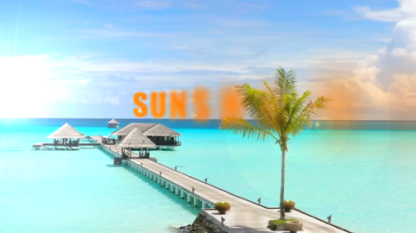 | 结合本节课程的PPT课件进行配合讲解。  结合软件实际操作进行讲解  提供学生相应素材进行案例分析讲解  提供学生练习用素材
吉林水利电力职业学院教案
第六章应用效果  学时：8  教学目标：  1.了解效果及其基本的编辑方法；  2.掌握几种常见的特效组：高斯模糊、定向模糊、径向模糊、快速方框模糊和锐化。  3.掌握颜色校正的集中方式：亮度和对比度、曲线、色相/饱和度、色彩平衡和色阶。  思政导入：  1.审美价值观引导：对比中外经典影片调色风格（如《英雄》与《银翼杀手》），树立民族审美自信；  2.技术伦理讨论：针对"美白磨皮"等过度特效现象，开展媒体真实性辩论。  教学重点：  1.简单了解效果的基本编辑方法和使用技巧  2.熟练掌握各组特效的区别  教学难点：  能够正确使用特效  教学逻辑：  - 通过对课堂案例的讲解掌握闪白效果、水墨画效果、修复逆光照片、动感模糊文字、透视光芒、放射光芒、降噪、气泡效果和手绘效的制作方法  - 再通过软件相关功能的解析学习特效的使用方法和技巧；  - 再通过课堂练习巩固软件功能及特效的使用技巧；  - 最后通过课后习题消化所学软件知识，提高视频动画制作的能力。  教学方法：  理论教学，互动讨论，实践操作，案例分析  教学内容：  6.1 初步了解效果  6.1.1 为图层添加效果  6.1.2 调整、复制和删除效果  6.1.3 制作关键帧动画  6.1.4 使用效果预设  6.2 模糊与锐化  6.2.1 课堂案例——闪白效果  6.2.2 高斯模糊  6.2.3 定向模糊  6.2.4 径向模糊  6.2.5 快速方框模糊  6.2.6 锐化  6.3 色彩校正  6.3.1 课堂案例——水墨画效果  6.3.2 亮度和对比度  6.3.3 曲线  6.3.4 色相位/饱和度  6.3.5 课堂案例——修复逆光照片  6.3.6 色彩平衡  6.3.7 色阶  6.4 生成  6.4.1 课堂案例——动感模糊文字  6.4.2 高级闪电  6.4.3 镜头光晕  6.4.4 课堂案例——透视光芒  6.4.5 单元格图案  6.4.6 棋盘  6.5 扭曲  6.5.1 课堂案例——放射光芒  6.5.2 凸出  6.5.3 边角固定  6.5.4 网格变形  6.5.5 极坐标  6.5.6 置换图  6.6 杂波与颗粒  6.6.1 课堂案例——降噪  6.6.2 分形杂色  6.6.3 中间值（旧版）  6.6.4 移除颗粒  6.7 模拟  6.7.1 课堂案例——汽泡效果  6.7.2 泡沫  6.8 风格化  6.8.1 课堂案例——手绘效果  6.8.2 查找边缘  6.8.3 发光  教学总结：  - 熟练掌握特效果的类型。  - 熟练掌握特效的使用方法和技巧。  课堂练习：  - 使用“曲线”命令、“保留颜色”命令、“色相/饱和度”命令调图片局部颜色效果；使用“横排文字”工具输入文字。    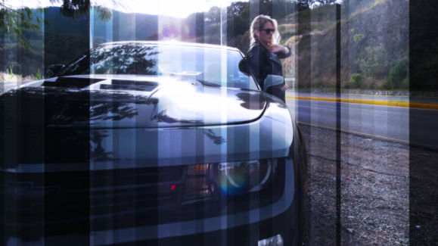  - 使用“照片滤镜”命令和“自然饱和度”命令，调整视频的色调；使用“分形杂色”命令制作随 机线条效果。 | 结合本节课程的PPT课件进行配合讲解。  结合软件实际操作进行讲解  提供学生相应素材进行案例分析讲解  提供学生练习用素材
吉林水利电力职业学院教案
第七章跟踪与表达式  学时：4  教学目标：  1.掌握运动跟踪中的单点跟踪和多点跟踪；  2.了解创建和编写表达式的方法；  思政导入：  1.逻辑思维训练：以表达式编写类比编程思维，培养严谨的技术观；  2.AI技术反思：结合Deepfake案例，探讨跟踪技术滥用的社会影响。  教学重点：  1.掌握跟踪的类型及创建方法和技巧  2.了解表达式的使用方法和技巧  教学难点：  能够正确使用跟踪命令  教学逻辑：  - 通过对课堂案例的讲解掌握跟踪机车男孩、四点跟踪和放大镜效果的制作方法；  - 再通过软件相关功能的解析学习跟踪的使用方法和技巧，以及表达式的使用方法；再通过课堂练习巩固软件功能及跟踪使用技巧；  - 最后通过课后习题消化所学软件知识，提高跟踪的应用能力。  教学方法：  理论教学，互动讨论，实践操作，案例分析  教学内容：  7.1 运动跟踪  7.1.1 课堂案例——单点跟踪  7.1.2 单点跟踪  7.1.3 课堂案例——四点跟踪  7.1.4 多点跟踪  7.2 表达式  7.2.1 课堂案例——放大镜效果  7.2.2 创建表达式  7.2.3 编写表达式  教学总结：  - 熟练跟踪的创建方法和使用技巧。  - 熟练掌握表达式。  课堂练习：  - 使用“导入”命令导入视频文件；使用“跟踪器”命令进行单点跟踪。  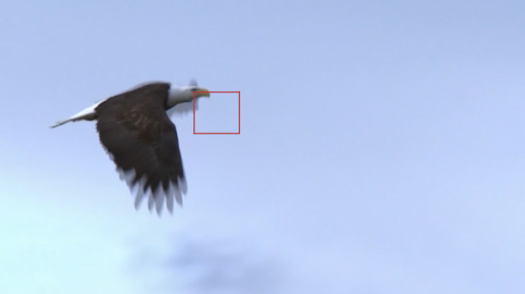  - 使用“跟踪器”命令编辑多个跟踪点，改变不同的位置。  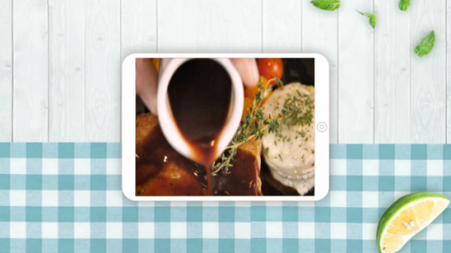 | 结合本节课程的PPT课件进行配合讲解。  结合软件实际操作进行讲解  提供学生相应素材进行案例分析讲解  提供学生练习用素材
吉林水利电力职业学院教案
第八章抠像  学时：6  教学目标：  1.了解抠像特效中包含的几种效果：颜色差异键、颜色键、色彩范围、差之遮罩、提取、内部/外部键、线性色键、亮度键和高级溢出抑制器；  2.了解外挂抠像插件：Keylight插件。  思政导入：  1.绿色环保理念：分析虚拟制片减少实景搭建的低碳价值；  2.职业诚信教育：通过Keylight插件教学，强调影视抠像不得用于伪造证据。  教学重点：  1.掌握在什么情况下使用哪种抠像效果  2.了解外挂抠像插件  教学难点：  能够正确使用抠像命令  教学逻辑：  - 通过对课堂案例的讲解掌握数码家电广告、复杂抠像的制作方法；  - 再通过软件相关功能的解析学习抠像效果，以及外挂抠像插件的使用方法和技巧；再通过课堂练习固软件功能及抠像效果的应用技巧；  - 最后通过课后习题消化所学软件知识，提高视频动画制作的能力。  教学方法：  理论教学，互动讨论，实践操作，案例分析  教学内容：  8.1 抠像效果  8.1.1 课堂案例——抠像效果  8.1.2 颜色差值键  8.1.3 颜色键  8.1.4 色彩范围  8.1.5 差异蒙版  8.1.6 提取  8.1.7 内部/外部键  8.1.8 线性颜色键  8.1.9 亮度键  8.1.10 高级溢出抑制器  8.2 外挂抠像  8.2.1 课堂案例——复杂抠像  8.2.2 Keylight  教学总结：  - 熟练掌握抠像效果的使用方法和技巧。  - 熟练掌握外挂抠像效果的使用方法。  课堂练习：  - 使用“颜色键”命令，去除图片背景；使用“投影”命令，为图片添加投影；使用“位置”属性， 改变图片位置。  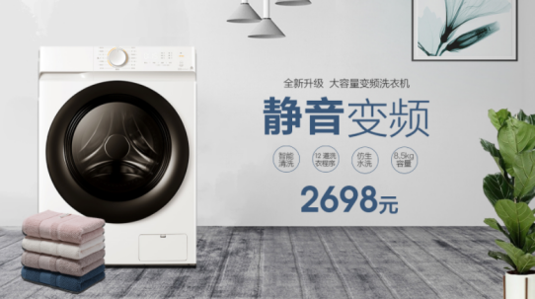  - 使用“Keylight”命令修复图片效果；使用“缩放”属性和“不透明度”属性制作运动鞋动画。  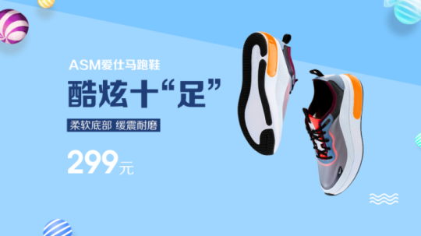 | 结合本节课程的PPT课件进行配合讲解。  结合软件实际操作进行讲解  提供学生相应素材进行案例分析讲解  提供学生练习用素材
吉林水利电力职业学院教案
第九章添加声音特效  学时：6  教学目标：  1.掌握将声音导入与监听及声音的设置方法；  2.了解使用声音特效面板制作声音特效的方法；  思政导入：  1.声音版权意识：结合"谷阿莫侵权案"讲解音效素材合法使用规范；  2.红色经典传承：为《觉醒年代》片段制作特效音，体会革命题材的声音感染力。教学重点：  1.掌握声音导入及使用方法和技巧  2.了解声音特效面板的使用方法和技巧  教学难点：  能够正确导入声音并设置相关属性  教学逻辑：  - 通过对课堂案例的讲解掌握为冲浪添加背景音乐、为影片添加声音效果的制作方法；  - 再通过软件相关功能的解析学习声音的导入和音量的设置，以及声音特效面板的使用;  - 再通过课堂练习巩固软件功能及声音的应用技巧；  - 最后通过课后习题消化所学软件知识，提高视频动画的制作能力。  教学方法：  理论教学，互动讨论，实践操作，案例分析  教学内容：  9.1 将声音导入影片  9.1.1 课堂案例——为冲浪添加背景音乐  9.1.2 声音的导入与监听  9.1.3 声音长度的缩放  9.1.4 声音的淡入淡出  9.2 为声音添加效果  9.2.1 课堂案例——为影片添加声音 效果  9.2.2 倒放  9.2.3 低音与高音  9.2.4 延迟  9.2.5 变调与合声  9.2.6 高通/低通  9.2.7 调节器  教学总结：  - 熟练掌握声音文件的使用方法和编辑属性。  - 熟练掌握声音特效面板的使用。  课堂练习：  - 使用“导入”命令导入视频与音乐文件；使用“缩放”属性缩放视频的大小；使用“音频电平”选项制作背景音乐效果。  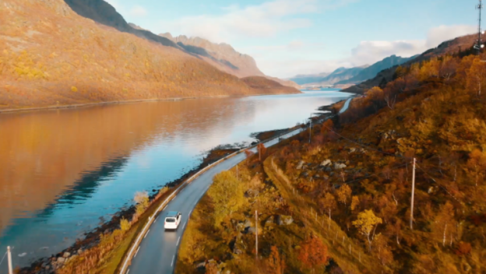  - 使用“导入”命令，导入视频和音乐文件；使用“低音和高音”命令和“变调与和声”命令，编辑音乐文件。  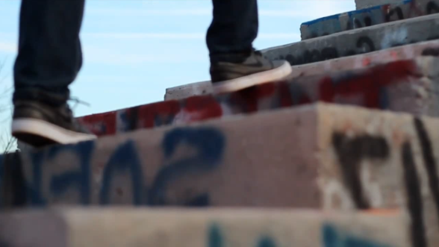 | 结合本节课程的PPT课件进行配合讲解。  结合软件实际操作进行讲解  提供学生相应素材进行案例分析讲解  提供学生练习用素材
吉林水利电力职业学院教案
第十章制作三维合成特效  学时：6  教学目标：  1.熟练掌握三维层的转换及修改其位置和旋转属性，了解三维视图和三维层的材质属性；  2.了解创建、设置和移动摄像机的方法及摄像机与灯光的入点和出点；  思政导入：  1.大国科技自豪感：展示国产动画《哪吒之魔童降世》的三维特效突破；  2.虚实边界思考：讨论元宇宙技术中虚拟与现实的伦理界限。  教学重点：  1.掌握跟踪的类型及创建方法和技巧  2.了解表达式的使用方法和技巧  教学难点：  能够正确使用跟踪命令  教学逻辑：  - 通过对课堂案例的讲解掌握他买广告、星光碎片的制作方法；  - 再通过软件相关功能的解析学习三维层的属性设置，以及摄像机的应用与设  - 再通过课堂练习巩固软件功能及三维层的应用技巧；  - 最后通过课后习题消化所学软件知识，提高三维动画制作的能力。  教学方法：  理论教学，互动讨论，实践操作，案例分析  教学内容：  10.1 三维合成  10.1.1 课堂案例——特卖广告  10.1.2 将二维图层转换成三维 图层  10.1.3 变换三维图层的位置属性  10.1.4 变换三维图层的旋转属性  10.1.5 三维视图  10.1.6 多视图方式观测三维空间  10.1.7 坐标体系  10.1.8 三维图层的材质属性  10.2 应用灯光和摄像机  10.2.1 课堂案例——星光碎片  10.2.2 创建和设置摄像机  10.2.3 利用工具移动摄像机  10.2.4 摄像机和灯光的入点与出点  教学总结：  - 熟练掌握三维图层及属性的设置。  - 熟练掌握摄像机的应用。  课堂练习：  - 使用“导入”命令，导入图片；使用“3D”属性，制作三维效果；使用“Y 轴旋转”属性和“缩放”属性，制作文字动画。    - 使用“椭圆”工具，绘制椭圆形；使用“毛边”命令，制作形状粗糙化并添加关键帧；使用“Shine”命令，制作形状发光效果；使用“3D”属性，调整形状空间效果；使用“缩放”选项与“不透明度”选项，调整形状的大小与透明度。   | 结合本节课程的PPT课件进行配合讲解。  结合软件实际操作进行讲解  提供学生相应素材进行案例分析讲解  提供学生练习用素材
吉林水利电力职业学院教案
第十一章渲染与输出  学时：2  教学目标：  1.掌握渲染属性和输出模式设置；  2.了解输出的多种方式：输出标准视频、输出合成项目中的某一帧、输出序列图片、输出Flash格式文件等  思政导入：  1.标准化意识：以渲染格式规范引申行业标准遵守的重要性；  2.文化输出责任：分析《流浪地球》特效输出对提升国家文化软实力的意义  教学重点：  1.掌握渲染属性和输出模式的设置方法和使用技巧  2.了解输出的多种方式  教学难点：  能够正确输出文件  教学逻辑：  - 通过对课堂讲解掌握渲染与输出的设置方法；  - 再通过软件相关功能的解析学习渲染的应用；  教学方法：  理论教学，互动讨论，实践操作，案例分析  教学内容：  11.1 渲染  11.1.1 渲染队列面板  11.1.2 渲染设置  11.1.3 输出组件设置  11.1.4 渲染设置和输出预置  11.1.5 编码和解码问题  11.2 输出  11.2.1 输出标准视频  11.2.2 输出合成项目中的某一帧  教学总结：  - 熟练掌握渲染属性设置。  - 熟练掌握输出的方法与技巧。 | 结合本节课程的PPT课件进行配合讲解。  结合软件实际操作进行讲解  提供学生相应素材进行案例分析讲解
吉林水利电力职业学院教案
第十二章综合设计实训  学时：8  教学目标：  1、掌握After Effects商业案例实训的操作方法和技巧；  2．掌握软件的各个命令的使用方法和技巧  思政导入：  1.红色主题创作：完成"建党百年"主题特效短片，强化家国情怀；  2.职业操守强化：通过商业案例实训，植入"技术服务于内容"的创作理念；  3.创新驱动发展：鼓励用国产插件（如"幻星"特效包）完成项目，支持自主技术研发。  教学重点：  掌握不同类型项目的制作要求及方法  教学难点：  能够使用对应的工具设计作品  教学逻辑：  - 通过对综合设计实训案例的讲解掌握制作汽车广告、城市夜生活纪录片、草原美景相册、探索太空栏目、节目美食栏目、体育运动短片、设计MG风动画和设计女孩相册的制作方法；  - 再通多个视频设计项目案例的演练，充分掌握软件的使用  教学方法：  理论教学，互动讨论，实践操作，案例分析  教学内容：  12.1 宣传片制作——制作汽车广告  12.1.1 项目背景及要求  1．客户名称  阿莱顿·马克。  2．客户需求  阿莱顿·马克是一家跑车生产制作公司，以生产敞篷旅行车、赛车和限量跑车而闻名。现推出新 款小火神 V7 系列跑车，需要制作宣传广告，要求突出跑车的性能及特点，展现品牌品质。  3．设计要求  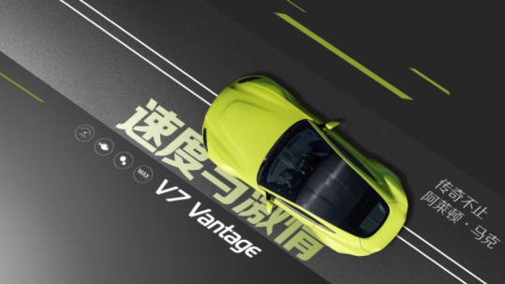  （1）以深色调作为背景颜色以承托主体。 （2）设计要简洁明确，能表现宣传主题。 （3）设计风格具有特色，时尚新潮。 （4）设计形式多样，在细节的处理上要求细致独特。 （5）设计规格均为 1 280 px（宽）×720 px（高），像素纵横比为方形像素，帧频率为 25 帧/s。  12.1.2 项目创意及制作  使用“导入”命令导入素材文件；使用“卡片擦除”命令制作图像过渡；使用“位置”属性、“不 透明度”属性制作动画效果。  12.2 记录片制作——制作城市夜生活纪录片  12.2.1 项目背景及要求  1．客户名称  澄石生活网。  2．客户需求  澄石生活网是一个生活信息整合平台，为人们提供了餐饮、购物、娱乐、健身、医疗、银行等方面的生活信息的一站式查询服务。现在需要为其都市夜景栏目设计纪录片，要营造出神秘、炫丽的氛围，让人产生积极参与的欲望。  3．设计要求  - 在画面中要突出宣传主题，表现出纪录片的特色。  - 画面色彩的对比要强烈，能抓住人们的视线。  - 设计风格统一、有连续性，能直观地表现宣传主题。  - 设计规格均为 720px（宽）×576px（高），像素纵横比为 D1/DV PAL（1.09），帧速率为 25 帧/秒。  12.2.2 项目创意及制作  使用“分形噪波”命令、“CC 透镜”命令、“圆”命令、“CC 调色”命令、“快速模糊”命令、  “辉光”命令、“色相位/饱和度”命令制作动态线条效果；使用“应用动画预置”命令制作文字动画效果；使用“镜头光晕”命令制作灯光动画效果。    12.3 电子相册制作——制作草原美景相册  12.3.1 项目背景及要求  1.客户名称  卡嘻摄影工作室。  2．客户需求  卡嘻摄影工作室是摄影行业比较有实力的摄影工作室，该工作室擅长运用艺术家的眼光捕捉独特的瞬间，使事物的艺术性和个性得到充分的体现。卡嘻摄影工作室现需要制作一个草原美景相册，要求表现出大草原独特的魅力。  3．设计要求  - 相册要具有极强的表现力。  - 使用颜色和特效烘托出事物特有的个性。  - 设计要富有创意，体现出多彩的草原生活。  - 设计规格均为 720px（宽）×576px（高），像素纵横比为 D1/DV PAL（1.09），帧速率为 25 帧/秒。  12.3.2 项目创意及制作  使用“分形噪波”命令、“CC 透镜”命令、“圆”命令、“CC 调色”命令、“快速模糊”命令、  “辉光”命令、“色相位/饱和度”命令制作动态线条效果；使用“应用动画预置”命令制作文字动画效果；使用“镜头光晕”命令制作灯光动画效果。  12.4 栏目制作——制作探索太空栏目  12.4.1 项目背景及要求  1．客户名称  赏珂文化传媒有限公司。  2．客户需求  探索太空栏目是一档探索太空奥秘的电视栏目，以直观的形式演绎太空的变幻莫测。要求为该档栏目设计宣传片，在设计上希望能表现出神秘和科技感。  3．设计要求  （1）设计风格要求直观醒目，充满现代感。  （2）图文搭配要合理，让画面显得即合理又美观。  （3）整体设计要能够彰显出科技的魅力。  （4）设计规格均为1280 px（宽）×720 px（高），像素纵横比为方形像素，帧频率为25帧/秒。  12.4.2 项目创意及制作  使用“CC星爆”命令制作星空效果；使用“辉光”命令、“摄像机镜头模糊”命令、“蒙版”命令制作地球和太阳动画效果；使用“填充”命令、“斜面Alpha”命令制作文字动画效果。  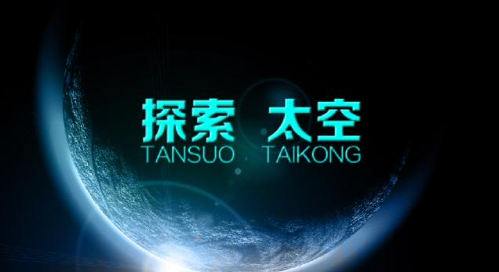  12.5 节目片头制作——制作美食栏目片头  12.5.1 项目背景及要求  1．客户名称  “美食厨房”栏目。  2．客户需求  “美食厨房”是一档以介绍做菜方法、技巧讲解、食材处理和谈论做菜体会等为主要内容的 栏目。本案例为“美食厨房”栏目设计制作美食片头，要求符合主题，体现出健康、美味的 特点。  3．设计要求  （1）以食材和美食为主要内容。  （2）使用浅色的背景突出标题，烘托出干净、舒适的节目氛围。  （3）表现出简单易懂、色香味俱全的感觉。  （4）设计规格均为 1 280 px（宽）×720 px（高），像素纵横比为方形像素，帧频率为 25 帧/s。  12.6 短片制作——制作体育运动短片  12.6.1 项目背景及要求  1．客户名称  时尚生活电视台。  2．客户需求  时尚生活电视台是一个介绍人们的衣、食、住、行等资讯的电视台。现在要求为该电视台制作体育运动短片，要能体现出丰富多彩的体育生活。  3．设计要求  （1）动画要求具有极强的表现力。  （2）设计形式要简洁明晰，能表现宣传主题。  （3）设计风格具有特色，能够引起观者的共鸣和吸引其观看。  （4）设计规格均为 1 280 px（宽）×720 px（高），像素纵横比为方形像素，帧频率为 25 帧/s。12.6.2 项目创意及制作  使用“CC 网格擦除”命令、“百叶窗”命令和“CC 图像式擦除”命令制作视频过渡效果；使用  “低音与高音”命令为音乐添加特效；使用“边角固定”命令改变视频的角度。  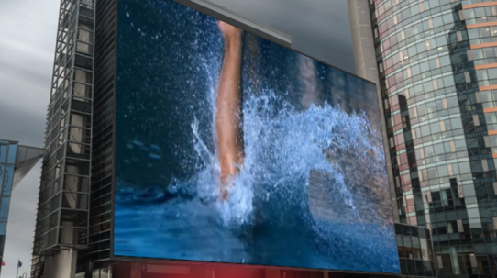 | 模拟项目训练，让学生体会真实项目制作流程和方法  选用比较常见的一些特效制作与合成的综合练习进行不同案例的训练

